نام کمیته : توسعه آموزش (EDO) |  | نام رئیس کمیته : خانم دكتر فرشته كرباسيان |  | شماره: 1-1403
نام دبیر کمیته : خانم پريسا بهادري |  | تاریخ جلسه : 18/01/1403 |  | ساعت جلسه : 09:00
دستور جلسه:
تدوين برنامه راهبردي دفتر توسعه آموزش 1403 بر اساس فرمت ارائه شده توسط EDC و جلسه مورخ 20/01/1403 با دكتر سليمان پور.
اطلاع رساني در مورد جلسه بازديد از بيمارستان حضرت علي اصغر (ع) مورخ 27/06/1403
پیگیری مصوبات کمیته قبلی:
- تمامی ابلاغ‌های معاونین آموزشی بخش ها اصلاح و به روز رسانی شدند. در مورد اصلاح برنامه استراتژیک به مدیریت اطلاع داده شد.
متن صورت جلسه:
ابتدا توضيحاتي در مورد برنامه عملياتي داده شد. فرمت مورد قبول ارائه شد و سپس در مورد جلسه بازديد مستندسازي، دانش پژوهي، توانمدسازي و ... توضيحاتي داده شد. در مورد امتحان كتبي آخر دوره دانشجويان صحبت شد. مسئوليت اعتباربخشي آموزشي به عهده دكتر ثبوتي گذاشته شد و معين شد كه وظيفه نظارت بر هر يك از محور هاي اعتباربخشي طبق توانمندي و مرتبط بودن حوزه كاري به هر يك از اساتيد محول شود.
تصمیمات اتخاذ شده |  | فرد اقدام کننده | مسئول پایش | زمان شروع | زمان پایان | میزان بودجه مورد نیاز
- تهيه يك زونكن و تقسيم بندي بر اساس محور ها |  | خانم بهادری | دفتر توسعه آموزش (EDO) | 18/01/1403 | 21/01/1403 | -
- مشخص شدن مسئول هر محور براي اعتبار بخشي در جلسه آتي |  | آقای دکتر ثبوتی | معاونت آموزشی | 18/01/1403 | 01/02/1403 | -
- همكاري با دكتر افشار در برگزاري تعدادي كارگاه به دليل مدرك و توانمندي ايشان در حيطه آموزش پزشكي |  | خانم دکتر افشار | دفتر توسعه آموزش (EDO) | 18/01/1403 | - | -
- اطلاع رساني در مورنينگ و اتاق پزشكان از اعتباربخشي آموزشي |  | آقای دکتر ثبوتی | معاونت آموزشی | 18/01/1403 | - | -
- برگزاري جلسه شوراي آموزشي به صورت فوري و اورژانسي |  | آقای دکتر اتوکش | معاونت آموزشی | 20/01/1403 | 20/01/1403 | -
- انجام نیازسنجی از هیئت علمی برای کارگاه های مورد نیاز |  | خانم دکتر کرباسیان | دفتر توسعه آموزش (EDO) | 18/01/1403 | 01/02/1403 | -
دستور جلسه کمیته آتی:
اعلام مسئول هر يك از محور هاي اعتباربخشي آموزشي و توضيح كوتاهي در مورد محور ها و مشخص شدن كارگاه هايي براي اساتيد و فراگيران
اسامی اعضا حاضر در جلسه
نام و نام خانوادگی | سمت | امضا | نام و نام خانوادگی | سمت |  | امضا
آقای دکتر اتوکش | معاون آموزشی | 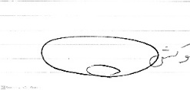 | خانم دکتر کرباسیان | مسئول دفتر EDO |  | 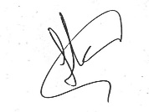
آقای دکتر اقبالی | مسئول رزیدنت ها | 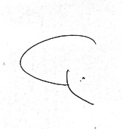 | خانم دکتر حسینی | معاون درمان |  | 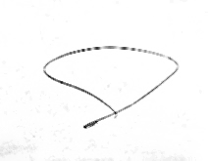
آقای دکتر وفایی شاهی | مسئول اینترن ها | 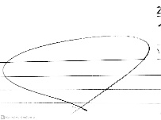 | خانم دکتر هومن | معاون پژوهشی |  | 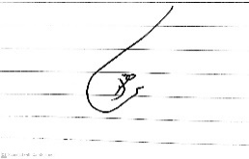
خانم دکتر ندا عشایری | مسئول فلو ها | 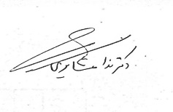 | خانم دکتر نوربخش | مسئول استاجر ها |  | 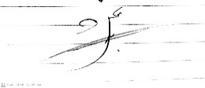
خانم دکتر واحدی | عضو EDO | 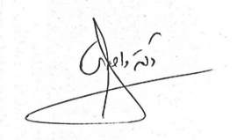 | آقای دکتر عشقی | عضو EDO |  | 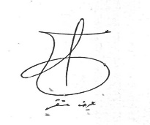
آقاي دكتر ثبوتي | مسئول اعتباربخشي آموزشي | 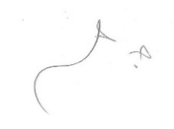 | خانم دکتر مرتضوی | عضو EDO |  | 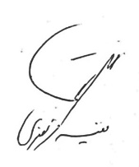
خانم بهادری | کارشناس EDO | 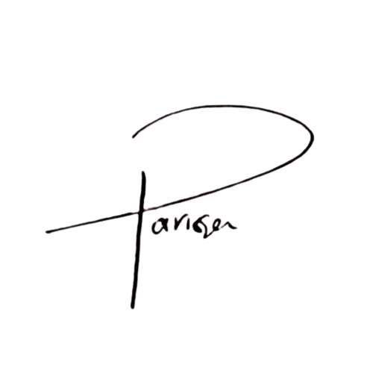 | خانم دکتر قره باغی | عضو EDO |  | 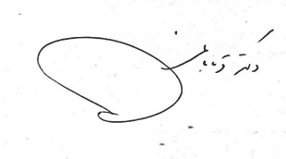
اسامی اعضا غایب در جلسه
نام و نام خانوادگی | سمت | امضا | نام و نام خانوادگی | سمت |  | امضا

